沈阳昌兴复材航空科技有限责任公司
程序文件
文件名称 |  | 项目合同评审执行管理规定 |  |  |  |  |  |  |  |  |  | 文件编号 |  |  | SYCX/QMS-P2-16
 |  |  |  |  |  |  |  |  |  |  |  | 版次 |  |  | B
 |  |  |  |  |  |  |  |  |  |  |  | 文件类别 |  |  | 管理规定
发文部门 |  | 经营发展部 |  |  |  |  | 共5页 |  |  |  |  | 实施日期 |  |  | 2026-01-09
更 改 记 录
页码 |  |  |  |  | 更改单编号 |  |  |  | 更改者签字 |  |  |  |  | 更改日期
分发路线
部门 | 经营  发展部 |  |  | 行政  人事部 |  | 工程  技术部 |  | 财务部 |  |  | 质量  安环部 |  | 项目  管理部 |  | 物资  保障部 |  | 复材车间
份数 | 1 |  |  | 1 |  | 1 |  | 1 |  |  | 1 |  | 1 |  | 1 |  | 1
部门
份数
编制 |  |  |  |  |  | 校对 |  |  |  |  |  |  | 审核
标准化 |  |  |  |  |  | 批准 |  |  |  |  |  |  | 归档
会签

1、目的
为加强公司合同管理，规范合同评审流程，有效防范合同风险，维护公司合法权益，结合公司实际情况，特制定本规定。

2、范围
适用于公司所有对外签订的合同，包括但不限于购销合同、服务合同、租赁合同、施工合同等。

3、术语和定义
无

4、职责和权限
部门 | 主要职责描述 | 对应活动
合同承办部门 | 负责合同前期洽谈、起草、送审以及合同履行过程中的跟踪、协调及问题处理；对合同相对方的主体资格、资信状况、履约能力等信息调查核实，确保合同内容符合公司业务需要和利益；在合同签订后，及时将合同原件及相关资料归档 | 5.1 5.2
财务部 | 负责审核合同的商务价格条款，包括合同价款、支付方式、发票开具等是否符合公司财务制度和税务规定，在合同履行过程中，负责合同款项的收付管理，及时与合同承办部门沟通财务问题 | 5.1.3 5.2.2
经营发展部 | 负责对合同的合法合规性进行审查，对合同签订和履行过程中出现的法律问题提供法律建议 | 5.1.4 5.2.2
其他相关部门 | 根据合同的性质和内容，涉及技术、质量、工程、审计等相关部门的职责范围的，应参与合同评审，从专业角度对合同条款进行审核；如公司作为承揽方对外签订承揽合同，应对照强制会签清单，由相关部门完成技术强制评审 | 5.1.2 5.2.2

5、工作程序
5.1 合同评审流程
5.1.1 合同起草
合同承办部门根据业务需要和与相对方的洽谈结果，依据相对方提出的产品或服务要求，起草或修改合同文本，合同文本应采取书面形式，内容完整，条款清晰，表述准确，确保合同文本足以满足相对方提出的产品或服务要求。
5.1.2 相关部门审查
合同承办部门对预提交审核的合同，须依据合同服务类型参照合同评审专业技术强制会签清单，由对应的评审部门完成技术可行性评审，评审人员需具备相应领域的技术资格，该评审意见为合同批注的必要条件。
合同评审专业技术强制会签清单
服务类型 | 具体服务项目实例 | 评审部门 | 核心评审要点
检测服务 | 无损检测（NDT）：超声C扫描、X射线检测、A扫超声波检测等 | 质量安环部 | 1.检测标准与方法是否明确有效？  2.样品状态、尺寸是否符合设备要求？  3.设备与计量状态、人员资质是否满足？  4.报告格式与内容是否符合客户要求？
加工服务 | 成型加工：复合材料铺层、模压、热压罐固化等  后处理与机加：复合材料切割、钻孔、打磨、喷涂等 | 复材车间&  工程技术部&项目管理部 | 1.图纸、工艺要求是否清晰完整？  2.原材料规格与库存是否满足？  3.设备能力、工装模具是否匹配？  4.工艺参数、周期是否明确可行？
特殊要求 | 合同约定的：  未经验证的工艺标准要求；严于常规标准的尺寸公差或性能允差；特殊的包装、运输或交付要求；客户指定的特殊原料 | 工程技术部&质量安环部 | 1.评估合同要求的风险与实现难度  2.评估公司是否有能力满足合同要求  3.评估实现要求存在的质量控制难点
合同承办部门判断所涉评审部门后，应联合合同所涉部门进行审查，从专业角度审查合同内容是否符合业务需求，是否有能力提供合同约定的产品或服务，能否满足合同约定的要求，合同约定是否完整等，承办部门应根据专业修改建议进行修改。
5.1.3 财务审查
财务部主要审查合同的商务价格条款，确认相关约定是否符合公司财务制度和税务规定，财务部应在规定时间内完成审查，出具财务审查意见，并要求承办部门进行相应修改。
5.1.4 法律审查
合同承办部门应将合同文本提交经营发展部进行法律审查。经营发展部对合同进行合法合规审查，主要针对合同文本是否符合合同类型所涉领域相关法律法规，双方权利义务是否完整以及违约条款是否足以涵盖合同风险等，经营发展部应在规定时间内完成审查，出具法律审查意见，并要求承办部门进行相应修改。
5.1.5 领导审批
承办部门将多轮审查修改后的最终文本由部门负责人签字确认后，按照公司审批权限规定，提交相应领导审批。
5.1.6 合同签订归档
领导审批通过后的合同，由承办部门与相对方签订合同，签订后应及时将合同原件及相应资料归档。
5.2 合同执行流程
5.2.1 合同履行
承办部门按合同约定履行义务，应与相对方做好沟通协调，处理常规问题，保留履行证据，如交付凭证、沟通记录、验收单据等，若出现违约风险，应及时与其沟通协商，待合同执行完毕后，整理所有相关文件，统一归档保存。
5.2.2 合同变更
如在合同履行过程中，因客观情况变化，需对合同内容进行相应变更的，合同承办部门应及时与相对方协商，达成一致意见后签订书面变更协议，变更协议应按照5.1合同评审流程进行审查。
5.2.3 合同解除
如在合同履行过程中，出现合同约定的解除条件或法律规定的解除情形，合同承办部门应及时通知相对方合同解除，并按照法律规定和合同约定处理相关事宜，如有合同解除协议应按照5.1合同评审流程进行审查。

6、相关流程

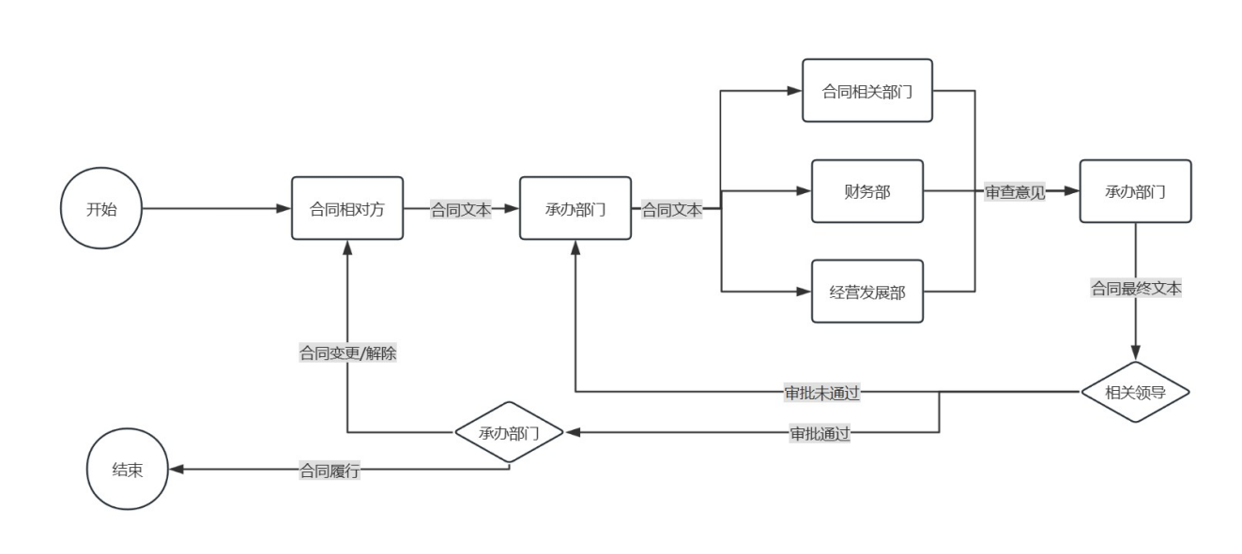
- 引用文件
无

8、记录表格
FM-P2-16-01 合同评审表

